|  |
| --- |
| **FORMATION CONTINUE DES CONSEILLERS ET DES MANAGERS DE CAREER CENTER**  **GUIDE DU FORME** |
| **Nom de l’atelier : 24 – TOT : CONCILIER VIE PROFESSIONNELLE / VIE PRIVEE** |



















***Présentation Powerpoint (distribuée*** ***séparément)***

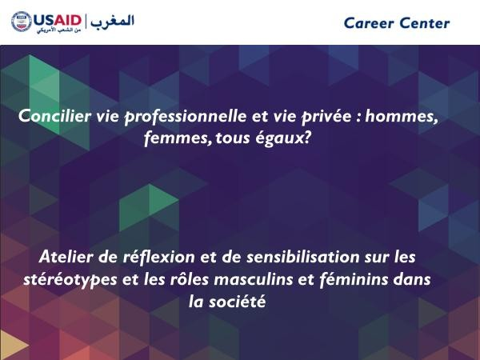

***ANNEXE 2 : BRAINSTORMING - DEFINITION DES NOTIONS DE VIE PRIVEE - VIE PROFESSIONNELLE - CONCILIATION***

*Consigne : inscrivez dans chacune des co/onnes /es mots c/es ou /es exemp/es qui vous viennent a*

*l'esprit lorsque vous evoquez la vie privee, la vie professionne//e et /a conci/iation****.***

|  |  |  |
| --- | --- | --- |
| **VIE PRIVE** | **VIE PROFESSIONNELLE** | **CONCILIATION** |
|  |  |  |

***ANNEXE 3 : DEFINITION DES NOTIONS DE VIE PRIVEE - VIE PROFESSIONNELLE - CONCILIATION***

**Vie privee**

**Vie professionnelle**

**Conciliation vie privee I vie professionnelle**

***ANNEXE 4 : LA CONCILIATION VIE PRIVEE I VIE PROFESSIONNELLE POUR LES HOMMES ET LES FEMMES.***

Le fonctionnement de la societe repose sur de nombreux stereotypes qui attribuent naturellement des caracteristiques et des positions differentes aux hommes et aux femmes. Par exemple, on dit que le rose est une couleur reservee aux filles. Pourtant, au Moyen Age, cette couleur etait exclusivement reservee aux hommes. Les femmes s'habillaient en bleu et les hommes de rose, considere a l'epoque comme de la virilite, donc une couleur d'hommes.

Ces stereotypes, autrement dit ces generalisations simplistes sur les hommes et les femmes, se retrouvent dans bien d'autres domaines de la societe, et notamment dans les roles que l'on attribue a chacun des deux sexes. Par exemple, les hommes sont souvent consideres comme actifs et productifs, comme les gagne-pains du foyer, tandis que les femmes

sont assignees a des fonctions passives, telles que l'education des enfants ou les taches domestiques. Cela a pour consequences de generer des images stereotypees de leurs capacites, de leurs attitudes et egalement de leurs domaines d'activite. (Exemple : les hommes ne peuvent pas bien cuisiner I les femmes ne peuvent pas occuper un poste a responsabilite, etc.)

En interrogeant une trentaine de cadres, hommes et femmes, en activite, des chercheurs ont souligne que le probleme de la conciliation entre vie privee et professionnelle est plus aborde par les femmes que par les hommes. Pour les femmes, la vie privee a tendance a etre prendre le dessus sur la vie professionnelle, alors que pour les hommes, c'est plutot la vie professionnelle qui empiete sur la vie privee.

Ainsi, la femme qui entreprend une carriere est confrontee a un travail consequent etant donne qu'elle doit gerer a la fois les taches professionnelles et les activites domestiques. Pour faire face a cette difficulte, elle se doit de deployer de nombreux efforts au risque de devoir renoncer a sa carriere ou opter pour un emploi a horaires flexibles et a responsabilites reduites.

D'autre part et du cote des entreprises, l'absence liee a des imprevus relatifs aux enfants semble etre plus toleree aupres des meres que des peres, qui, osent moins facilement demander de s'absenter de peur d'etre mal vus par leurs collegues, principalement hommes.

La notion de conciliation vie privee-vie professionnelle est aussi per�ue de maniere plus large par les hommes qui integrent, en plus de la famille, la vie sportive et associative. Le mariage, est per�u comme un atout pour la carriere des hommes alors qu'il est per�u comme un frein pour celle des femmes. De meme, au fil des naissances, les femmes ont tendance a prendre davantage en charge les obligations domestiques alors que les hommes continuent de s'investir davantage dans la sphere professionnelle.

Cette opposition entre vie privee et vie professionnelle pourra etre revue, en partie du moins, si les hommes acceptent de revoir les roles des deux sexes au sein de notre societe, et s'impliquent davantage dans les activites quotidiennes et familiales, ce qui semble etre progressivement le cas.

D'apres l'article de Grodent, F. & Tremblay, D. (20I3). La conciliation vie privee-vie professionnelle des gestionnaires hommes et femmes : le cas d'une societe de transport quebecoise. *[@GRH](mailto:@GRH)*, 6,(I), II7-I47. doi:I0.39I7Igrh.I3I.0II7.

**Relevez les idees importantes de ce passage, celles sur lesquelles vous souhaitez reagir**

***ANNEXE 3 : LA ROUE DE LA VIE***

**Instructions :**

I. Munissez-vous d'un crayon et du modele de la Roue de la Vie (feuille imprimee)

2. Pour chacun des 8 themes proposes quantifiez votre niveau de satisfaction de O (pas du tout satisfait) a IO

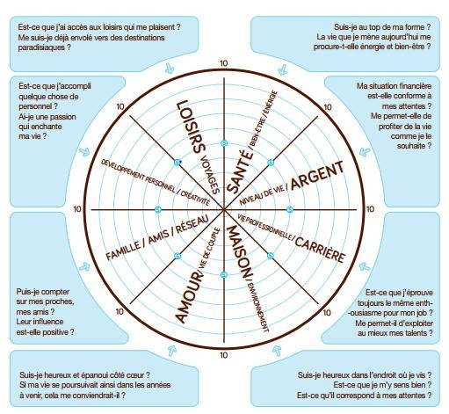(tres satisfait).

3. Reliez les points entre eux et coloriez chaque theme

Auteur : Dominique Lopin

**Instructions :**

Apres avoir identifie et visualise vos priorites dans la vie et vos niveaux de satisfaction pour chacune d'elle, fixez les 3

domaines les plus importants pour vous, c'est-a-dire ceux que vous devez faire passer avant les autres pour vous

sentir heureux dans la vie.

**MES 3 PRIORITES DANS LA VIE**

**1.**

**2.**

**3.**